认证审核报告审批页
项目编号 | 0153-2020-EO-2021
受审核方名称 | 成都汉度科技有限公司
注册地址 | 中国(四川)自由贸易试验区成都高新区天府大道中段1388号1栋2层264号
经营地址 | 成都市高新区天府大道北段1480号孵化园5号楼105、107
审核类型 | E：监督第1次 O：监督第1次
认证范围 | E:计算机应用软件的开发及服务；电力系统智能输变信息、配电信息、用电信息采集用控制模块的设计、生产、销售（涉及资质许可除外）所涉及的环境管理体系活动  O:计算机应用软件的开发及服务；电力系统智能输变信息、配电信息、用电信息采集用控制模块的设计、生产、销售（涉及资质许可除外）所涉及的职业健康安全管理活动
审核组长结论 | ■现场审核通过□需要现场关闭不符合 □现场不通过 □其他
 | □推荐认证注册■保持认证注册 □扩大范围 □其他
审核组长签字 | 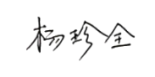
案卷评审结论 | ■案卷符合要求，推荐认证注册/保持  □案卷不符合要求，不推荐认证注册/保持
评审人员签字 | 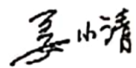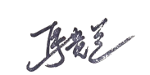
认证决定结论 | ■案卷符合要求，可以认证注册/保持  □案卷不符合要求，不可以认证注册/保持
认证决定人员签字 | 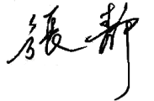 | 日期 | 2021-4-1
机构总经理审批意见 | ■认证流程符合要求，可以认证注册/保持  □认证流程不符合要求，不可以认证注册/保持
总经理签字 | 

